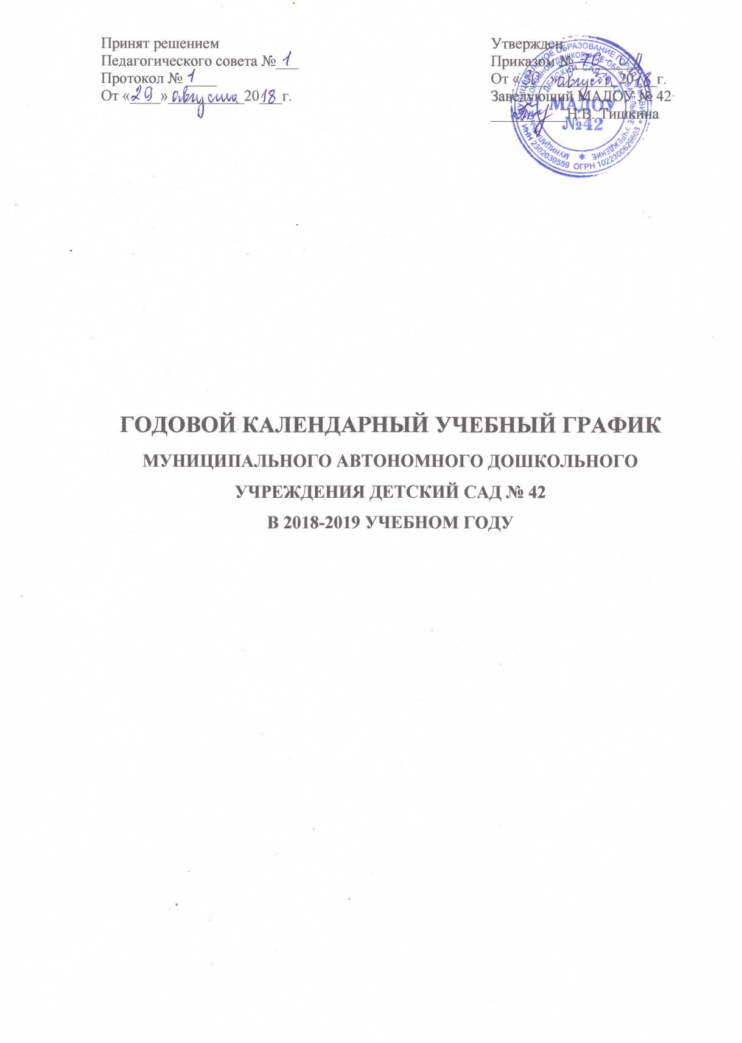

**Пояснительная записка к годовому календарному учебному графику**

Годовой календарный учебный график является локальным нормативным документом, регламентирующим общие требования к организации образовательного процесса в МУНИЦИПАЛЬНОМ АВТОНОМНОМ ДОШКОЛЬНОМ ОБРАЗОВАТЕЛЬНОМ УЧРЕЖДЕНИИ ДЕТСКИЙ САД № 42 в 2018-2019 учебном году.

*Годовой календарный учебный график разработан в соответствии с:*

- Федеральным Законом «Об образовании в Российской Федерации» от 29 декабря 2012 года № 273 - ФЗ;

- Санитарно-эпидемиологическими правилами и нормативами СанПиН 2.4.1.3049-13 «Санитарно-эпидемиологические требованиями к устройству, содержанию и организации режима работы в дошкольных организациях»;

-Приказом Министерства образования и науки Российской Федерации от 17 октября 2013 г. № 1155 «Об утверждении федерального государственного образовательного стандарта дошкольного образования»;

- Приказом Министерства образования и науки Российской Федерации от 30 августа 2013 г. № 1014 «Об утверждении Порядка организации и осуществления образовательной деятельности по основным общеобразовательным программам - образовательным программам дошкольного образования».

- Уставом МАДОУ № 42.

Согласно ст. 112 Трудового Кодекса Российской Федерации, Постановления Правительства РФ от 18.09.2017. «О переносе выходных дней в 2018 году» и Проекта Постановления Правительства РФ "О переносе выходных дней в 2019 году" (по состоянию на 20.07.2018) (подготовлен Минтрудом России) в календарном учебном графике МАДОУ № 42 учтены нерабочие (выходные и праздничные) дни.

**Содержание календарного учебного графика включает в себя следующие сведения:**

* режим работы ДОУ;
* продолжительность учебного года, каникулярный период, праздничные дни;
* количество недель в учебном году;
* распределение учебных недель в году по месяцам (сроки проведения каникул, их начало и окончание в графике обозначаются «к»; сроки проведения педагогической диагностики с целью оценки индивидуального развития детей «м»; праздничные дни выделены красным цветом);
* распределение образовательной нагрузки по возрастным группам

Продолжительность учебного года составляет ***34 недели*** (1 и 2 полугодие) без учета каникулярного времени.

Последние 3 недели мая (с 13.05.2019 г. по 31.05.2019 г.) являются «компенсационными». В это время проводятся занятия, которые попадают на праздничные дни, тем самым учебный план по реализации Основной образовательной программы дошкольного образования МАДОУ № 42 выполняется на 100 %.

1 раз в год, в мае (с 13.05.2019 г. по 31.05.2019 г.), проводится педагогическая диагностика индивидуального развития детей, позволяющая решать задачи оптимизации образовательной работы, индивидуализации образования. Обследование проводится в режиме работы ДОУ, без специально отведенного для него времени, посредством бесед, наблюдений, индивидуальной работы с детьми.

Годовой календарный учебный график учитывает в полном объеме возрастные психофизические особенности воспитанников и отвечает требованиям охраны их жизни и здоровья. В связи с этим, организация каникулярного отдыха в детском саду (новогодние праздники, летний оздоровительный период) имеет свою специфику и определяется зада­чами воспитания в дошкольном учреждении.

Воспитательно-образовательная работа в летний оздоровительный период планируется в соответствии с Планом летней оздоровительной работы.

Организованная образовательная деятельность с детьми проводиться согласно расписанию занятий с детьми на 2018-2019 учебный год.

Годовой календарный учебный график обсуждается и принимается советом педагогов и утверждается приказом заведующего до начала учебного года. Все изменения, вносимые в годовой календарный учебный график, утверждаются приказом заведующего по согласованию с учредителем и доводится до всех участников образовательного процесса.

**Годовой календарный учебный график**

**на 2018-2019 учебный год**

1. **Режим работы Учреждения:**

|  |  |
| --- | --- |
| **Продолжительность рабочей недели** | 5 дней-понедельник-пятница |
| **Выходной** | Суббота, воскресенье  Праздничные дни |
| **Время работы** | 10 часов в день (7.00-17.00) |
| **Группа вечернего пребывания** | 1 час (17.00-18.00) |

1. **Продолжительность учебного года**

|  |  |  |
| --- | --- | --- |
| **Учебный год:** | с 01.09.2018 г.  по 31.05.2019 г | 34 недели |
| **1 полугодие** | с 01.09.2018 г.  по 28.12.2018 г. | 17 недель |
| **2 полугодие** | с 14.01. 2019 г.  по 10.05. 2019 г. | 17 недель |
| **Педагогическая диагностика, компенсация праздничных дней** | с 13.05.2019 г.  по 31.05. 2019 г. | 3 недели |
| **Зимние каникулы** | с 31.12.2018 г.  по 11.01.2019 г. | 2 недели |
| **Летние каникулы (летний оздоровительный период, адаптационный период)** | с 01.06.2018 г.  по 31.08.2018 г. | 13 недель |
| **Праздничные дни** | День народного единства- 03.11.2018-05.11.2018 г.  Новый год и Рождество Христово-31.12.2018 г.- 08.01.2019 г.  День защитника Отечества- 23.02.2019 г.-24.02.2019 г.  Международный женский день- 08.03.2019 г.-10.03.2019 г.  День Весны и Труда- 01.05.2019 г.- 05.05.2019 г.  День Победы-  09.05.2019 г.-12.05.2019 г. | |

1. **Образовательная нагрузка**

|  |  |  |  |  |  |
| --- | --- | --- | --- | --- | --- |
| Продолжительность образовательной деятельности | 1 младшая группа  (2-3 года) | 2 младшая группа  (3-4 года) | Средняя группа  (4-5 лет) | Старшая группа  (5-6 лет) | Подготовительная к школе группа (6-7 лет) |
| Продолжительность непосредственной образовательной деятельности | 10 мин | 15 мин | 20 мин | 20-25 мин | 30 мин |
| Распределение образовательной нагрузки в 1 и 2 половине дня | 1 половина дня -10 мин  2 половина дня 10 мин | 1 половина дня не превышает 30 мин | 1 половина дня не превышает 40 мин | 1 половина дня не превышает 45 мин  2 половина дня не превышает 25 мин. | 1 половина дня не превышает 1ч. 30 мин  2 половина дня не превышает 30 мин |
| Количество НОД в неделю | 10 | 10 | 10 | 15 | 16 |

1. **Распределение учебных недель по месяцам в 2018-2019 уч.г.**

|  |  |  |  |  |  |  |  |  |  |
| --- | --- | --- | --- | --- | --- | --- | --- | --- | --- |
| неделя | месяц | **учебные**  **недели** | понедельник | вторник | среда | четверг | пятница | **суббота** | **воскресенье** |
| 1. | сентябрь |  |  |  |  |  |  | **1** | 2 |
| 2. | сентябрь | **1** | 3 | 4 | 5 | 6 | 7 | 8 | 9 |
| 3. | сентябрь | **2** | 10 | 11 | 12 | 13 | 14 | 15 | 16 |
| 4. | сентябрь | **3** | 17 | 18 | 19 | 20 | 21 | 22 | 23 |
| 5. | сентябрь | **4** | 24 | 25 | 26 | 27 | 28 | 29 | 30 |
| 6. | октябрь | **5** | 1 | 2 | 3 | 4 | 5 | 6 | 7 |
| 7. | октябрь | **6** | 8 | 9 | 10 | 11 | 12 | 13 | 14 |
| 8. | октябрь | **7** | 15 | 16 | 17 | 18 | 19 | 20 | 21 |
| 9. | октябрь | **8** | 22 | 23 | 24 | 25 | 26 | 27 | 28 |
| 10. | октябрь- ноябрь | **9** | 29 | 30 | 31 | 1 | 2 | 3 | 4 |
| 11. | ноябрь | **10** | **5** | 6 | 7 | 8 | 9 | 10 | 11 |
| 12. | ноябрь | **11** | 12 | 13 | 14 | 15 | 16 | 17 | 18 |
| 13. | ноябрь | **12** | 19 | 20 | 21 | 22 | 23 | 24 | 25 |
| 14. | ноябрь | **13** | 26 | 27 | 28 | 29 | 30 | 1 | 2 |
| 15. | декабрь | **14** | 3 | 4 | 5 | 6 | 7 | 8 | 9 |
| 16. | декабрь | **15** | 10 | 11 | 12 | 13 | 14 | 15 | 16 |
| 17. | декабрь | **16** | 17 | 18 | 19 | 20 | 21 | 22 | 23 |
| 18. | декабрь | **17** | 24 | 25 | 26 | 27 | 28 | 29 | 30 |
| 19. | январь |  | **31** | **1** | **2** | **3** | **4** | 5 | 6 |
| 20. | январь |  | **7** | **8** | **9(к)** | **10(к)** | **11(к)** | 12 | 13 |
| 21. | январь | **18** | 14 | 15 | 16 | 17 | 18 | 19 | 20 |
| 22. | январь | **19** | 21 | 22 | 23 | 24 | 25 | 26 | 27 |
| 23. | январь -февраль | **20** | 28 | 29 | 30 | 31 | 1 | 2 | 3 |
| 24. | февраль | **21** | 4 | 5 | 6 | 7 | 8 | 9 | 10 |
| 25. | февраль | **22** | 11 | 12 | 13 | 14 | 15 | 16 | 17 |
| 26. | февраль | **23** | 18 | 19 | 20 | 21 | 22 | 23 | 24 |
| 27. | февраль-март | **24** | 25 | 26 | 27 | 28 | 1 | 2 | 3 |
| 28. | март | **25** | 4 | 5 | 6 | 7 | **8** | 9 | 10 |
| 29. | март | **26** | 11 | 12 | 13 | 14 | 15 | 16 | 17 |
| 30. | март | **27** | 18 | 19 | 20 | 21 | 22 | 23 | 24 |
| 31. | март-апрель | **28** | 25 | 26 | 27 | 28 | 29 | 30 | 31 |
| 32. | апрель | **29** | 1 | 2 | 3 | 4 | 5 | 6 | 7 |
| 33. | апрель | **30** | 8 | 9 | 10 | 11 | 12 | 13 | 14 |
| 34. | апрель | **31** | 15 | 16 | 17 | 18 | 19 | 20 | 21 |
| 35. | апрель | **32** | 22 | 23 | 24 | 25 | 26 | 27 | 28 |
| 36. | апрель-май | **33** | 29 | 30 | **1** | **2** | **3** | 4 | 5 |
| 37. | май | **34** | 6 | **7** | 8 | **9** | **10** | 11 | 12 |
| 38. | май |  | 13(5 нояб) | 14(8марта) | 15(1 мая) | 16(2мая) мммарт) | 17(3 мая ) | 18 | 19 |
| 39. | май |  | 20**(9 мая**) | 21(10 мая) | **22(м)** | **23(м)** | **24(м)** | 25 | 26 |
| 40. | май |  | **27(м)** | **28(м)** | **29(м)** | **30 (м)** | **31(м)** |  |  |